Osnova
- funkce operačního systému
- typy a příklady operačních systémů
- správa uživatelů, přístupová práva
- procesy a vlákna
- příkazový řádek, terminál, shell
- instalace a spouštění programů, správa balíčků
- dualboot, WSL
Co je to operační systém?
- „most mezi hardwarem a uživatelem“
- systémový software
- řídí všechny ostatní programy a hardware
- umožňuje multitasking – doplňte
- příklady:
  - doplňte
  - doplňte
  - doplňte
Hlavní funkce OS
- správa procesů
  - doplňte
  - doplňte
- správa paměti
  - doplňte
  - doplňte
- správa souborů
  - doplňte
  - doplňte
- správa zařízení
  - doplňte
  - doplňte
- správa uživatelů
  - doplňte
  - doplňte
Typy OS
- jednouživatelské × víceuživatelské
  - doplňte
- jednoúlohové × víceúlohové (single x multitasking)
  - doplňte
- desktopové (např. Windows 11)
- serverové (např. Windows Server, Ubuntu Server)
- mobilní (Android, iOS)
- embedded (vestavné) systémy
  - doplňte
  - doplňte
- reálného času (RTOS)
  - typicky tam, kde doplňte
Procesy a vlákna
Proces
- jde o doplňte
- každý proces má vlastní doplňte
- vlastní proměnné, data, a instrukce
- spustíme jeden program dvakrát –> vytvoří se dva různé procesy
Vlákno (thread)
- jde o doplňte
- vlákna sdílejí doplňte
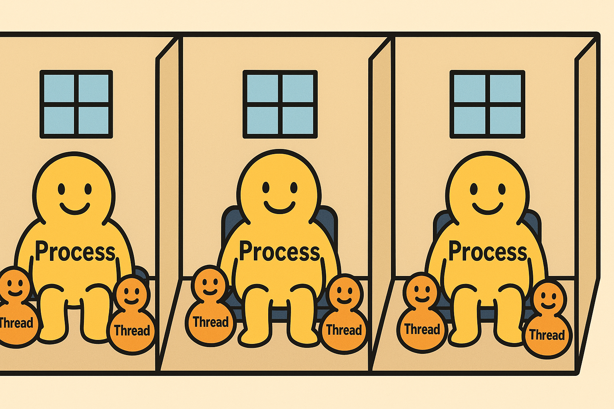
Multitasking
- je to doplňte
- ve skutečnosti: doplňte
- uživatel má pocit, že doplňte
- jak to funguje:
  - doplňte
  - doplňte
  - doplňte
Typy multitaskingu
- kooperativní multitasking
  - doplňte
- preemptivní multitasking
  - doplňte
Adresní prostor
- je to doplňte
- fyzický prostor:
  - doplňte
  - doplňte
- virtuální/logický prostor:
  - doplňte
  - doplňte
Segmentace a stránkování
- segment = doplňte
- virtuální adresní prostor rozdělen na doplňte
- segmentation fault
Uživatelská rozhraní
- doplňte
- GUI = doplňte
- CLI = doplňte
GNU Linux
- operační systém na linuxovém jádře
- open-source alternativa k Unixu
- využití: doplňte
- velká řada tzv. distribucí
  - doplňte
  - doplňte
  - doplňte

Obrázek 1: Tux
Struktura (nejen) Linuxu
- doplňte
- komunikuje s HW
- přiděluje čas procesorům, operační paměť, diskový prostor, …
- doplňte
- doplňte
- doplňte
Virtualizace paměti
- jde o doplňte
- pokud se některé aplikace, data apod. v danou chvíli nepoužívají, mohou se doplňte
- iluze, že doplňte
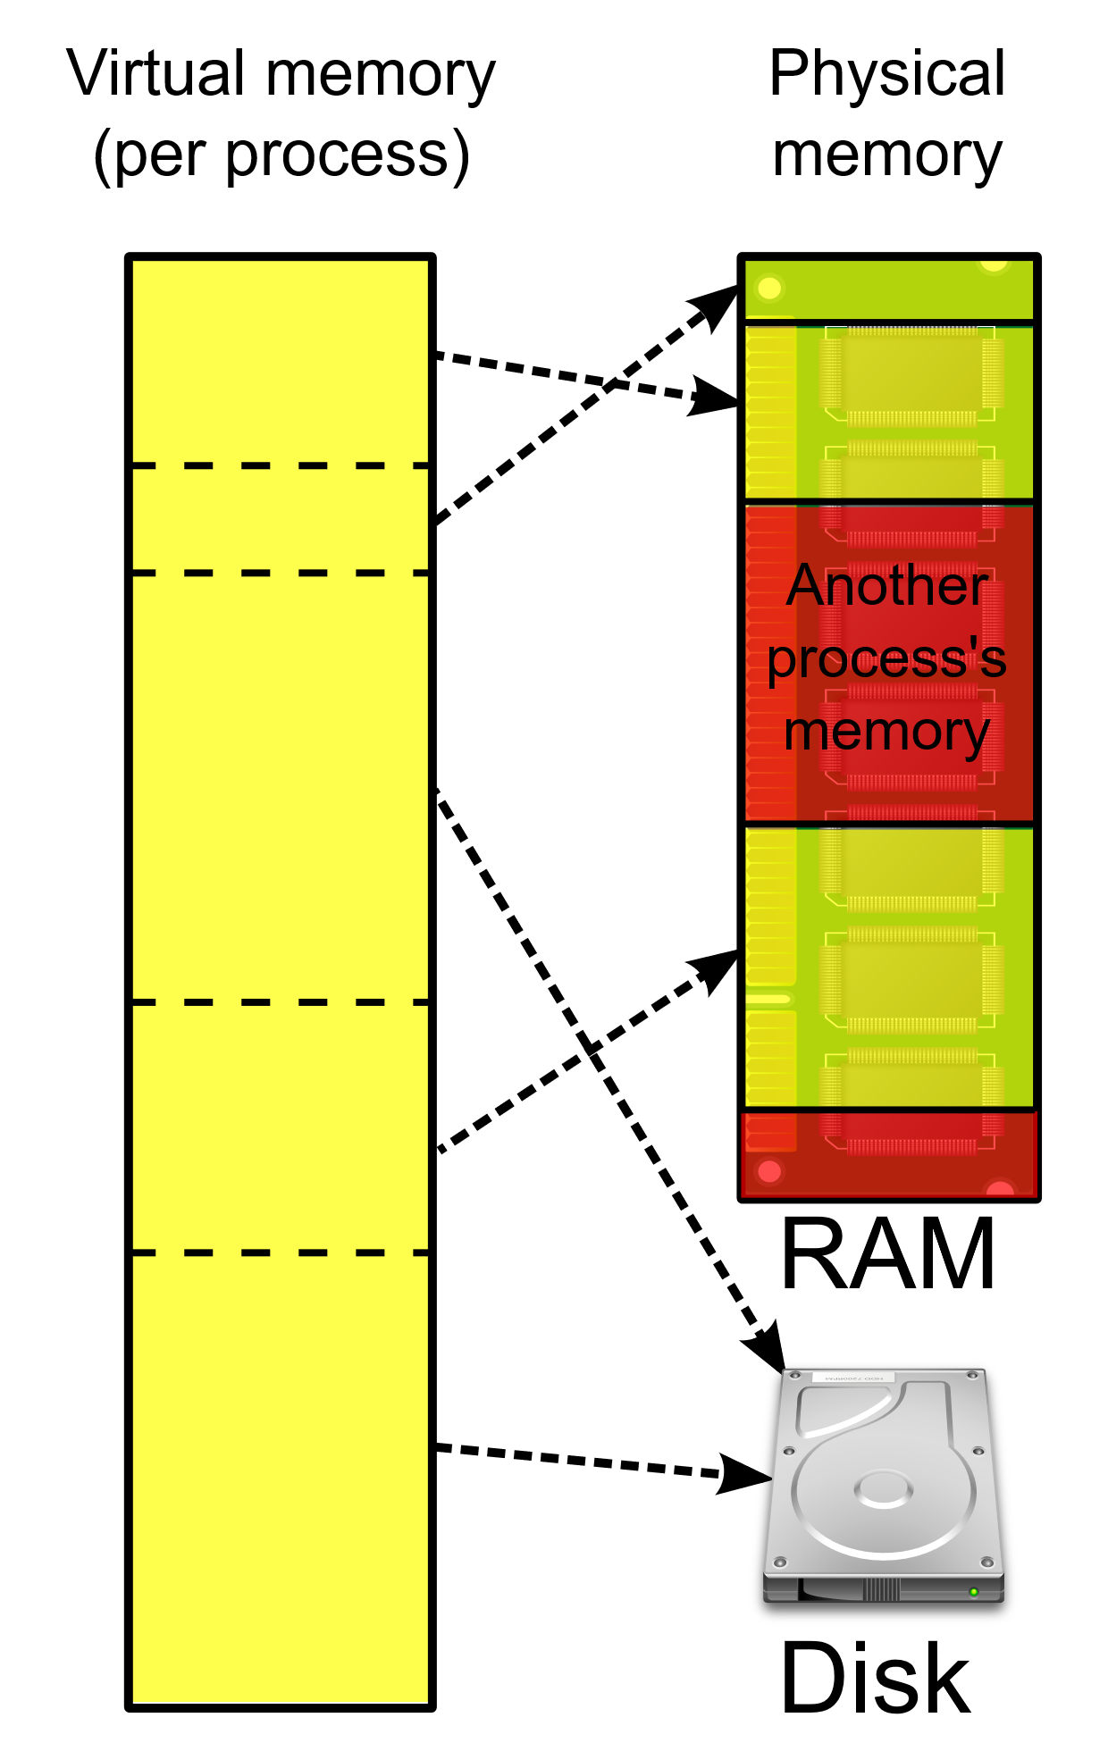
Obrázek 2: virtualizace paměti
Struktura Linuxu
- shell
  - doplňte
  - doplňte
- souborový systém
  - vše je doplňte
- typické adresáře:
  - doplňte
  - doplňte
  - doplňte
  - …
Uživatelé a oprávnění
- Windows
  - doplňte
- Linux
  - doplňte
  - doplňte
  - doplňte
  - doplňte
Spouštění a instalace programů
- Windows
  - doplňte
  - doplňte
- Linux
  - doplňte
  - doplňte
  - doplňte
Souborové systémy
- FAT32, NFTS, ext4
- ÚKOL: vybrat si nějaký souborový systém a zjistit:
  - využití
  - jaké velikosti souborů podporuje
  - zda podporuje přístupová práva
  - …

Terminál – základní příkazy
Akce | Příkaz
výpis složek
změna adresáře
vytvoření složky
smazání souboru
zkopírování souboru
přejmenování/přesun
instalace programu

Dual-boot
- jde o doplňte
- nejčastěji Windows + Linux
- při spuštění výběr z doplňte
- nutnost doplňte
WSL
- doplňte
- možnost doplňte
- nevyžaduje doplňte

